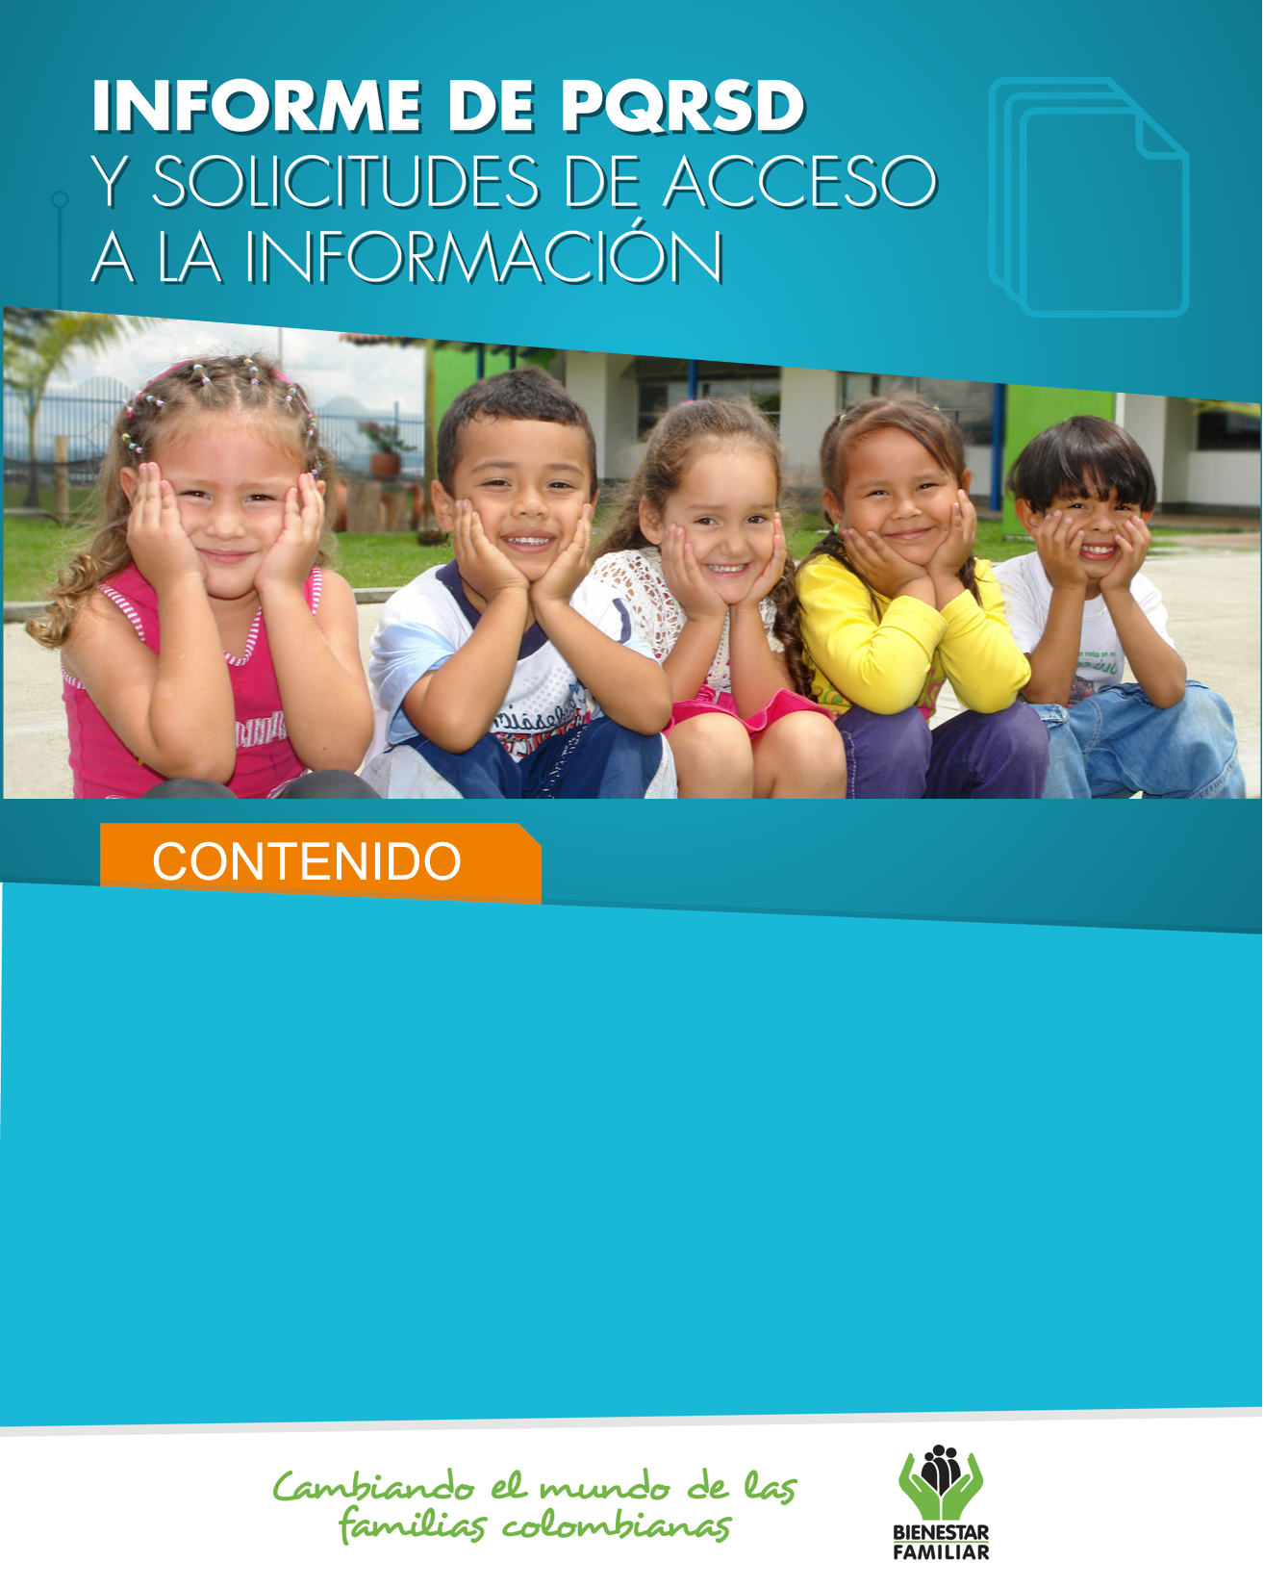
- Peticiones ciudadanas por tipo y canal de atención. 2
- Información de Quejas, Reclamos, Sugerencias y Denuncias. 4
- Top de trámites y servicios más consultados. 14
- Percepción ciudadana. 16
- Transparencia y acceso a la información. 18
- Sabias qué… 21
- Canales de comunicación. 23

- 26
Noviembre
2018
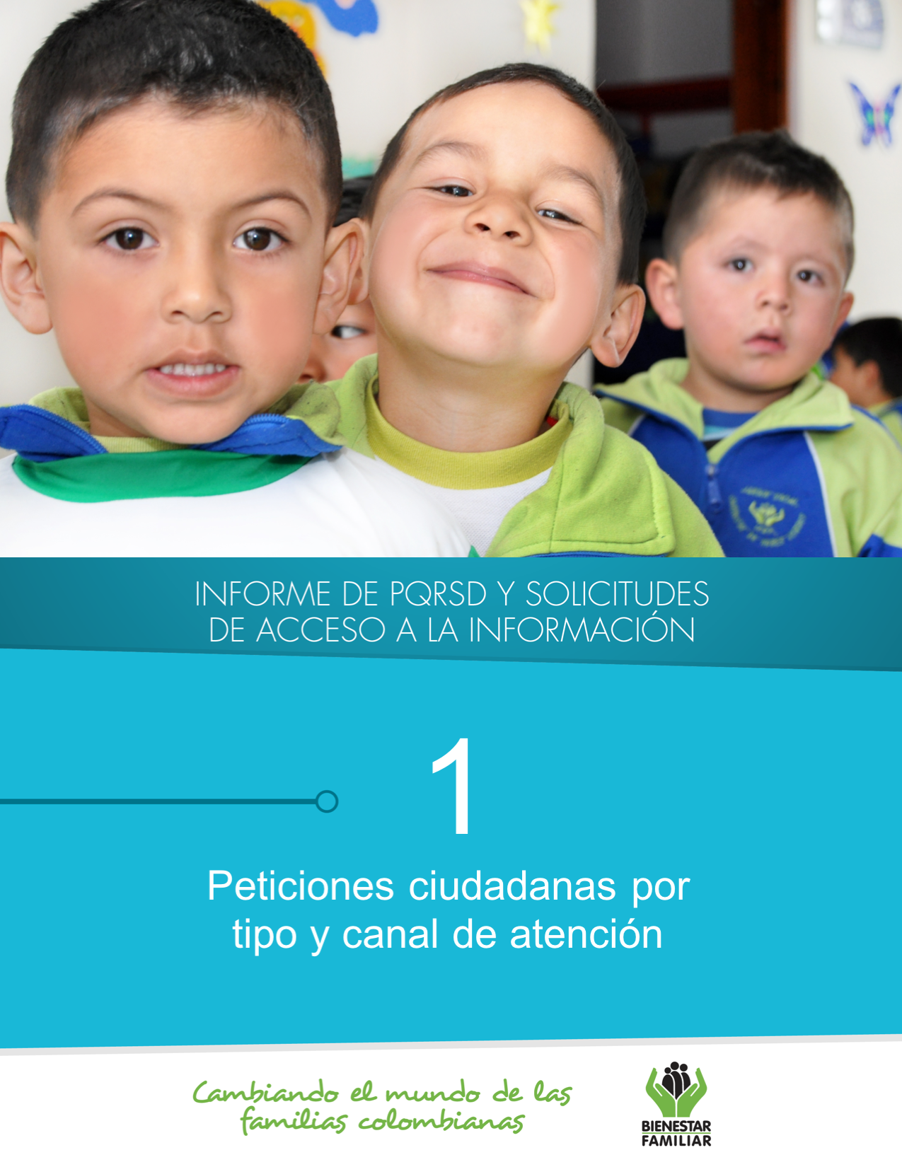
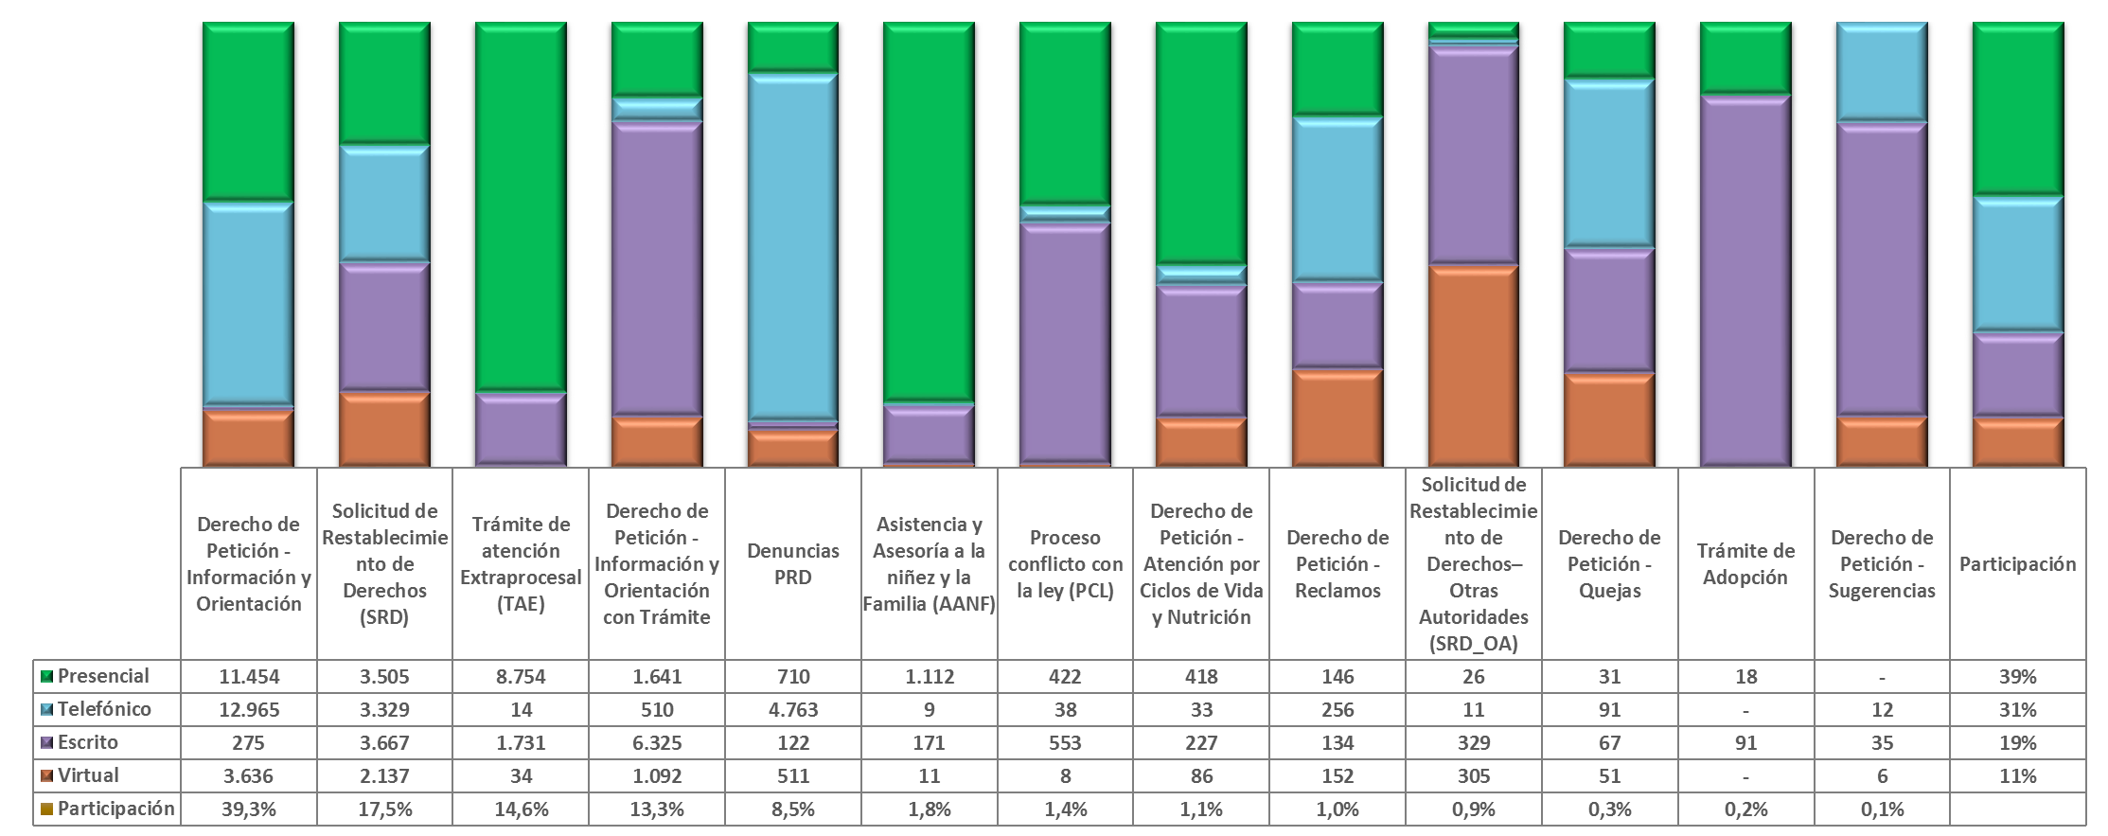

Fuente: Sistema de Información Misional – SIM generada el 03 de diciembre de 2018

En el mes de noviembre del año 2018, el ICBF recibió un total de 72.024 peticiones a nivel nacional, a través de los diferentes canales de atención, de los cuales el canal presencial y el telefónico fueron los más utilizados por los ciudadanos, con un porcentaje participación del 39% y 31%, respectivamente.
Los puntos de atención presencial en los cuáles se recibió el mayor número de peticiones fueron los Centros Zonales: Kennedy y Bosa (Reg. Bogotá), Valledupar 2 (Reg. Cesar), Pereira (Reg. Risaralda) y Neiva (Reg. Huila).

En el canal telefónico las peticiones fueron presentadas por los ciudadanos a través de las líneas de atención 141 (Línea de protección a Niños, Niñas y Adolescentes) y la Línea 018000 91 80 80 (Línea Nacional).

El canal virtual incluye peticiones recibidas a través de chat, correo electrónico (atenciónalciudadano@icbf.gov.co), página web (www.icbf.gov.co), Twitter, Facebook, Instagram, WhatsApp, video llamada y llamada en línea.

*Las Solicitudes de Asesoría en derecho de familia, atención en crisis y asesorías brindadas a los niños en la línea 141 se encuentran catalogados dentro del derecho de petición Información y Orientación.

(
Peticiones recibidas por canal de atención ICBF.
Noviembre de 2018

3.
PETICIONES CIUDADANAS
POR TIPO Y CANAL DE ATENCIÓN
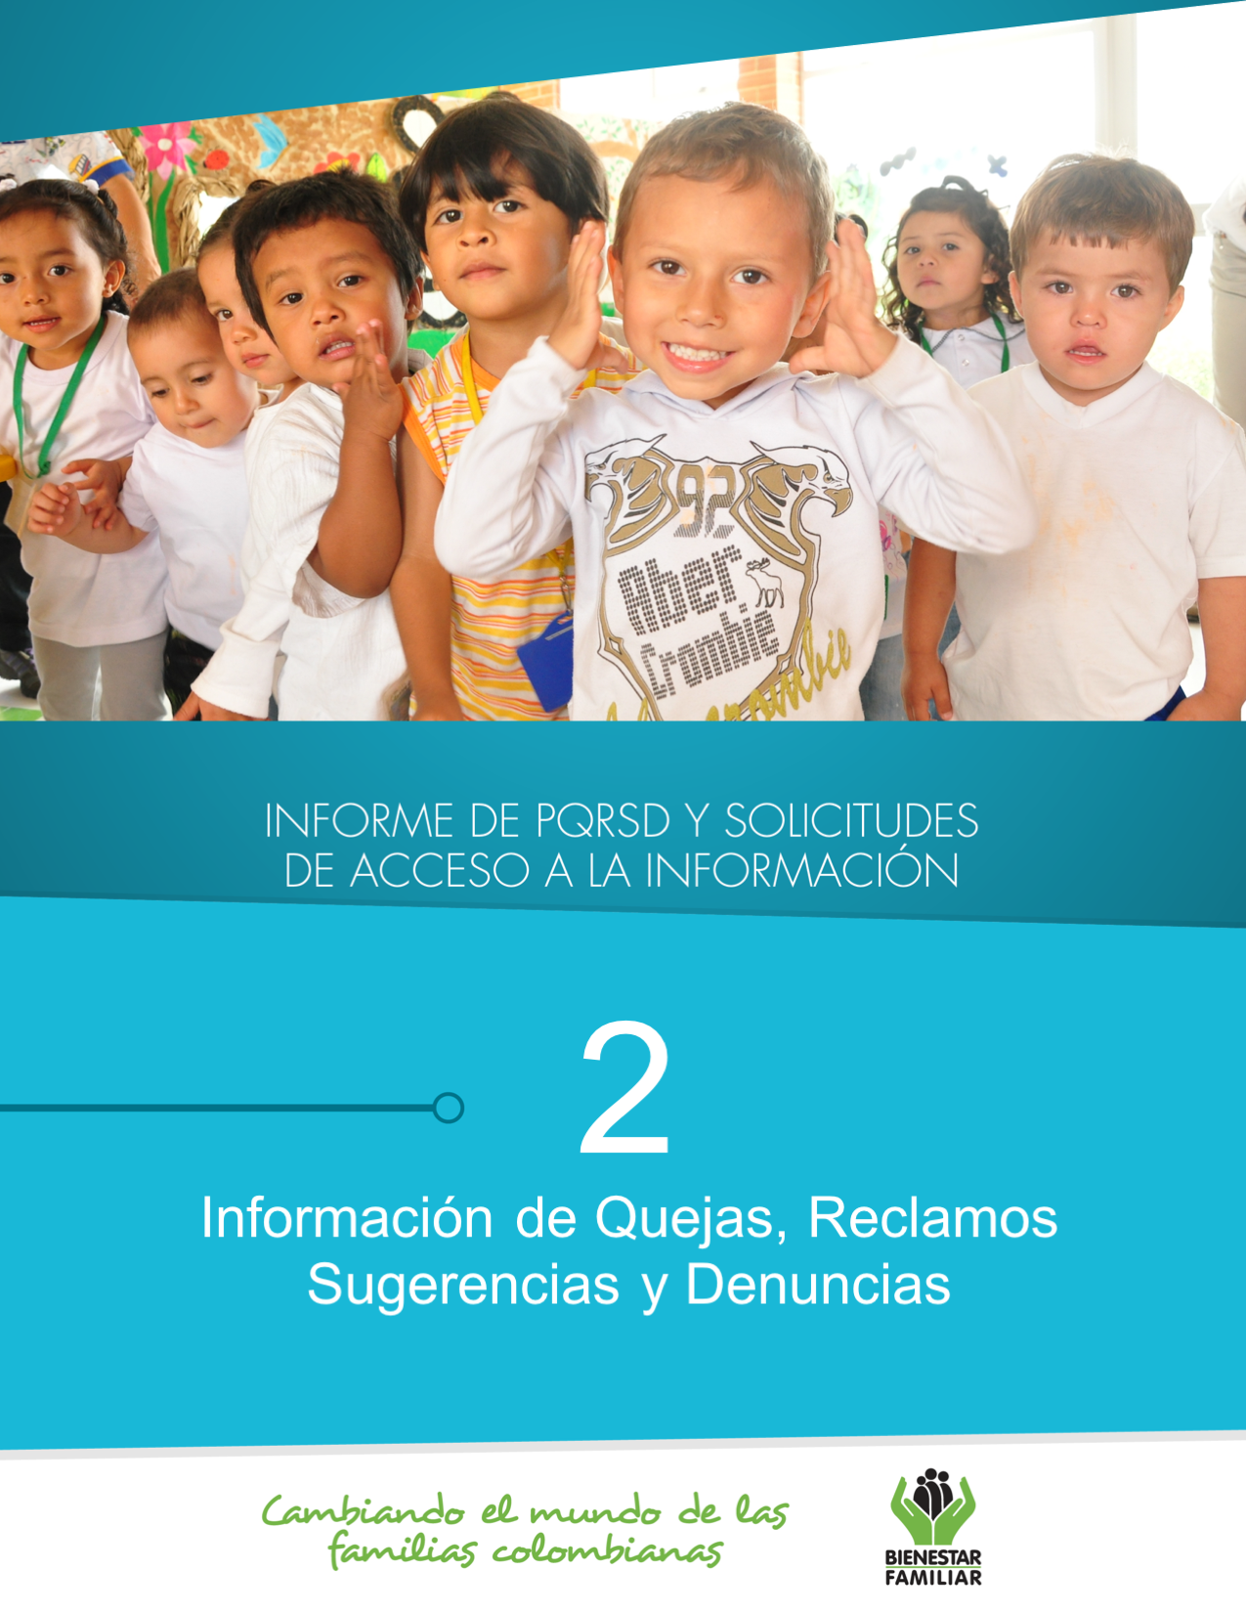
Fuente: Sistema de Información Misional - SIM 03 de diciembre de 2018

5.
Quejas, Reclamos y Sugerencias recibidos por Regional ICBF. Noviembre de 2018

En el siguiente cuadro se observa el número de Quejas, Reclamos y Sugerencias recibidas durante el mes de noviembre en cada Regional, resaltando en color naranja las sedes Regionales que recibieron el mayor número de estos tipos de petición:

QUEJAS, RECLAMOS Y SUGERENCIAS


* Peticiones que se reciben en las Direcciones, Subdirecciones y Oficinas que se encuentran en la Sede de la Dirección General.

En el mes de noviembre de 2018, se recibieron 240 quejas, evidenciando que se presentó una disminución de Quejas interpuestas del 21% con relación al mes inmediatamente anterior.
Cuadro comparativo Quejas por Regional ICBF
(octubre - noviembre 2018)

Fuente: Sistema de Información Misional - SIM 03 diciembre de 2018

6.
Se entiende como Queja, la información puesta en conocimiento del Instituto por posibles conductas irregulares de los servidores, ex servidores públicos y colaboradores, en el ejercicio de sus funciones públicas.

QUEJAS

En las quejas por incumplimiento, abuso o extralimitación de deberes o funciones, los ciudadanos manifiestan inconformidad frente al deber dentro del marco de las competencias de los funcionarios en los diferentes puntos de atención, parcialidad en la gestión de los procesos, presunto abuso de autoridad y/o apatía por parte de los Defensores de Familia.

Las quejas por demoras en la atención (omitir, negar, retardar o entrabar asuntos a su cargo o la prestación del servicio) se presentan principalmente por que los ciudadanos perciben desidia por parte de la autoridad y negligencia frente a las actuaciones a los procesos, como también el incumplimiento en la atención y la omisión a deberes y/o funciones.

Con respecto a las quejas por maltrato al ciudadano, se identificó que los ciudadanos y usuarios manifestaron no haber recibido trato amable, ya que infieren haber sido agredidos verbal y psicológicamente; evidenciaron falta de tolerancia por parte de los colaboradores y manifiestan demora en la entrega de información de procesos que ya tienen actuaciones en curso.

El 56% (134) de las quejas fueron interpuestas contra Defensores de Familia, principalmente en los centros zonales: Bosa, Engativá, Usme, Tunjuelito, Usaquén y Suba (Reg. Bogotá)

Fuente: Informes SIM, corte 03 de diciembre de 2018

Motivos y servicios afectados por quejas noviembre de 2018

Los motivos por los cuáles se presentaron el mayor número de quejas, fueron: Incumplimiento, abuso o extralimitación de deberes o funciones; demora en la atención (omitir, negar, retardar o entrabar asuntos a su cargo o la prestación del servicio) y maltrato al ciudadano, afectando principalmente los servicios de: proceso administrativo de restablecimiento de derechos, servicio al ciudadano y asuntos conciliables como fijación de custodia y cuidado personal.

7.
QUEJAS

11
Comparativo Reclamos por Regional ICBF.
(octubre - noviembre 2018)

* Peticiones que se reciben en las Direcciones/Sub direcciones y Oficinas que se encuentran en la Sede Nacional.

En noviembre de 2018 se recibieron 688 reclamos, evidenciando una disminución del 21% respecto del mes inmediatamente anterior. La disminución en el número de Reclamos se presentó principalmente en las Regionales: Bogotá, Santander, Valle del Cauca, Boyacá y Antioquia.
Fuente: Informes SIM, corte 03 de diciembre de 2018

8.
Se entiende por Reclamo, el reporte realizado por los usuarios al presentarse la suspensión injustificada o la prestación deficiente de cualquiera de los programas y servicios a cargo y en nombre del ICBF.

RECLAMOS
En los Reclamos por Incumplimiento de obligaciones, los ciudadanos expresaron estar inconformes ya que evidencian falta de idoneidad en el cuidado de NNA por parte de los Hogares Comunitarios de Bienestar (HCB) y Centros de Desarrollo Infantil (CDI), percibiendo incumplimiento de deberes y/o funciones, tercerización de responsabilidades del cuidado de los niños, modificación en los horarios de la prestación de los servicios y negación en la atención sin previo aviso; también manifiestan irregularidades de cobros no autorizados e inconsistencias en la minuta alimentaria.

En el motivo Maltrato a Niños, Niñas y Adolescentes, los ciudadanos manifiestan que los niños fueron maltratados física, verbal o psicológicamente, por parte de los agentes educativos en algunos casos por la negligencia dentro de las instalaciones, puntualizando la inobservancia que denotan en los HCB y CDI frente al cuidado y riesgos que perciben en algunos centros de cuidado.

Respecto a las inconformidades por Incumplimiento en calidad de producto o servicio, los ciudadanos manifiestan que el personal que cuida a los NNA no es idóneo con la adecuada atención que amerita; indican que los alimentos no cuentan con estándares mínimos de calidad. Así mismo, mencionan posible extralimitación de funciones aduciendo amenazas que han recibido del mismo personal educativo.
Fuente: Informes SIM, corte 03 de diciembre de 2018

El mayor número de Reclamos presentados en el mes de noviembre de 2018, están motivados por la atención en Hogares Comunitarios de Bienestar, Centros de Desarrollo Infantil para la Primera Infancia - CDI y Hogares Sustitutos.

Motivos y servicios afectados por Reclamos ICBF.
noviembre de 2018

9.
RECLAMOS
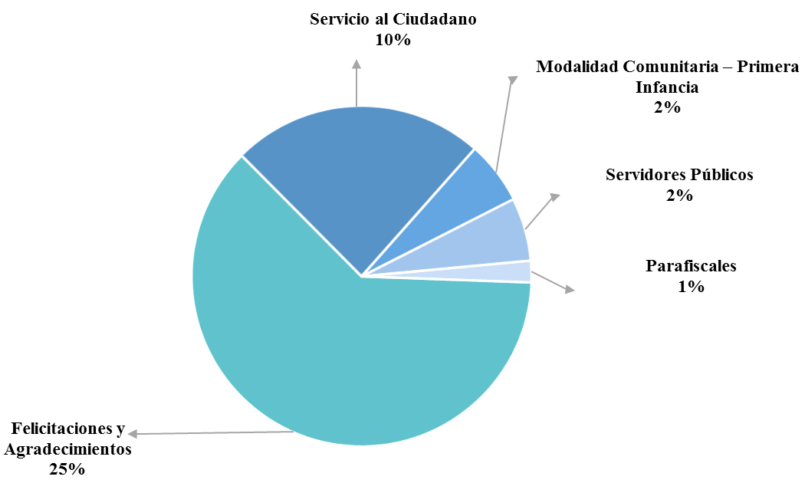
Las Sugerencias, son propuestas presentadas por cualquier persona orientadas al mejoramiento continuo o el reconocimiento en la atención y prestación de los servicios del ICBF.

Como se observa en la siguiente gráfica, el mayor número de sugerencias presentadas durante el mes de noviembre, se refieren a Felicitaciones y Agradecimientos de los ciudadanos a servidores y funcionarios, así como Servicio al Ciudadano, a través del cual se manifiestan recomendaciones frente a los tiempos de atención e invitación a la formulación de acciones que mejoren los proceso.

Fuente: Informes SIM, corte 03 de diciembre de 2018

Sugerencias recibidas por motivos ICBF.
Noviembre de 2018

10.
SUGERENCIAS
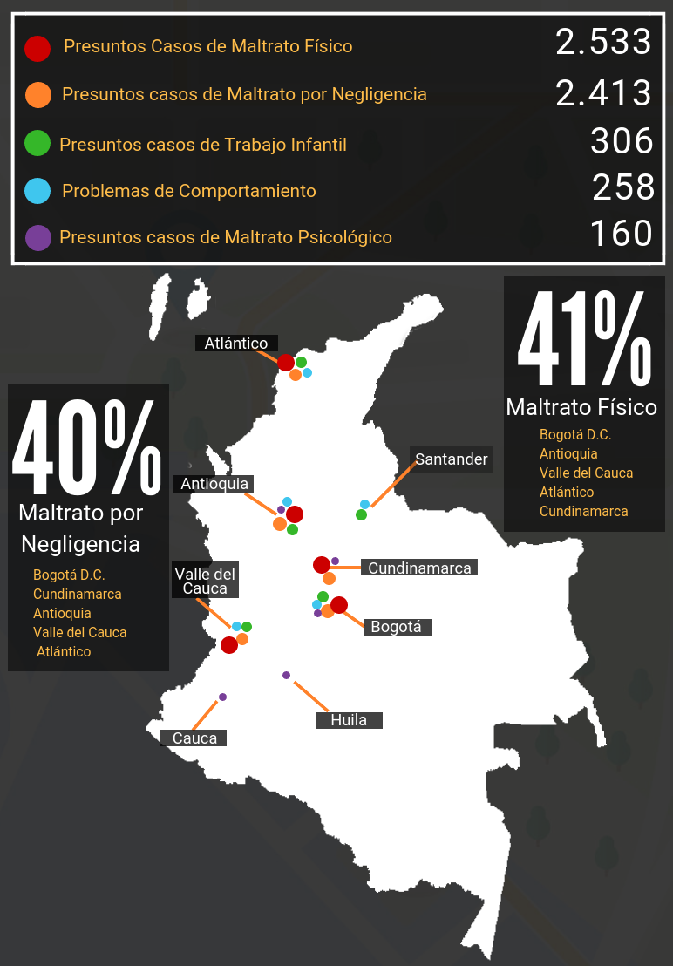
Comparativo sugerencias por Regional ICBF.
octubre - noviembre 2018

En el mes de noviembre de 2018, se recibieron 53 sugerencias, las cuales disminuyeron en un 45%, con respecto al mes de “octubre”; cabe resaltar que la disminución se evidencio notoriamente en la regional Nariño.

* Peticiones que se reciben en las Direcciones, Subdirecciones y Oficinas que se encuentran en la Sede de la Dirección General.

Fuente: Informes SIM, corte 03 de diciembre de 2018

11.
SUGERENCIAS
Fuente: Informes SIM, corte 03 de diciembre de 2018
En el mes de noviembre del año 2018, el ICBF recibió 6.106 DENUNCIAS de casos en los que se ven comprometidos los Derechos de los Niños, Niñas y Adolescentes de todo el país y frente los cuáles los profesionales del ICBF deben desplazarse en el territorio nacional para realizar la constatación y adelantar las acciones pertinentes para que la autoridad administrativa adelante los procesos para el restablecimiento de los derechos de los niños, niñas y adolescentes. Las regiones en donde más denuncias se recibieron fueron: Bogotá 21,7% (1.326), Antioquia 8,1% (496), Valle del Cauca 7,9% (483), Atlántico 7,1% (432), y Cundinamarca 6,9% (424).

A continuación, relacionamos los principales motivos denunciados ante el ICBF, los cuales representan el 93 % de los casos.

12.
DENUNCIAS POR PRESUNTA AMENAZA, INOBSERVANCIA O VULNERACIÓN DE DERECHOS
Para el ICBF los recursos de los niños y las niñas son sagrados; por eso cuenta con canales exclusivos y gratuitos para toda la ciudadanía, con el fin de promover el control social y atender denuncias por presuntos actos de corrupción, a través de los cuáles, durante el mes de noviembre 2018, se recibieron 49 denuncias, por los siguientes motivos y canales de atención:

El 47% de los casos recibidos en el mes de noviembre, fueron recepcionados a través del canal telefónico, por ser el canal que los ciudadanos prefieren para presentar sus denuncias.

A continuación, relacionamos la distribución de los presuntos actos de corrupción reportados en el mes de noviembre, evidenciando la recepción por Departamento.
Fuente: Informes SIM, corte 03 de diciembre de 2018
13.
DENUNCIAS POR PRESUNTOS ACTOS DE CORRUPCIÓN

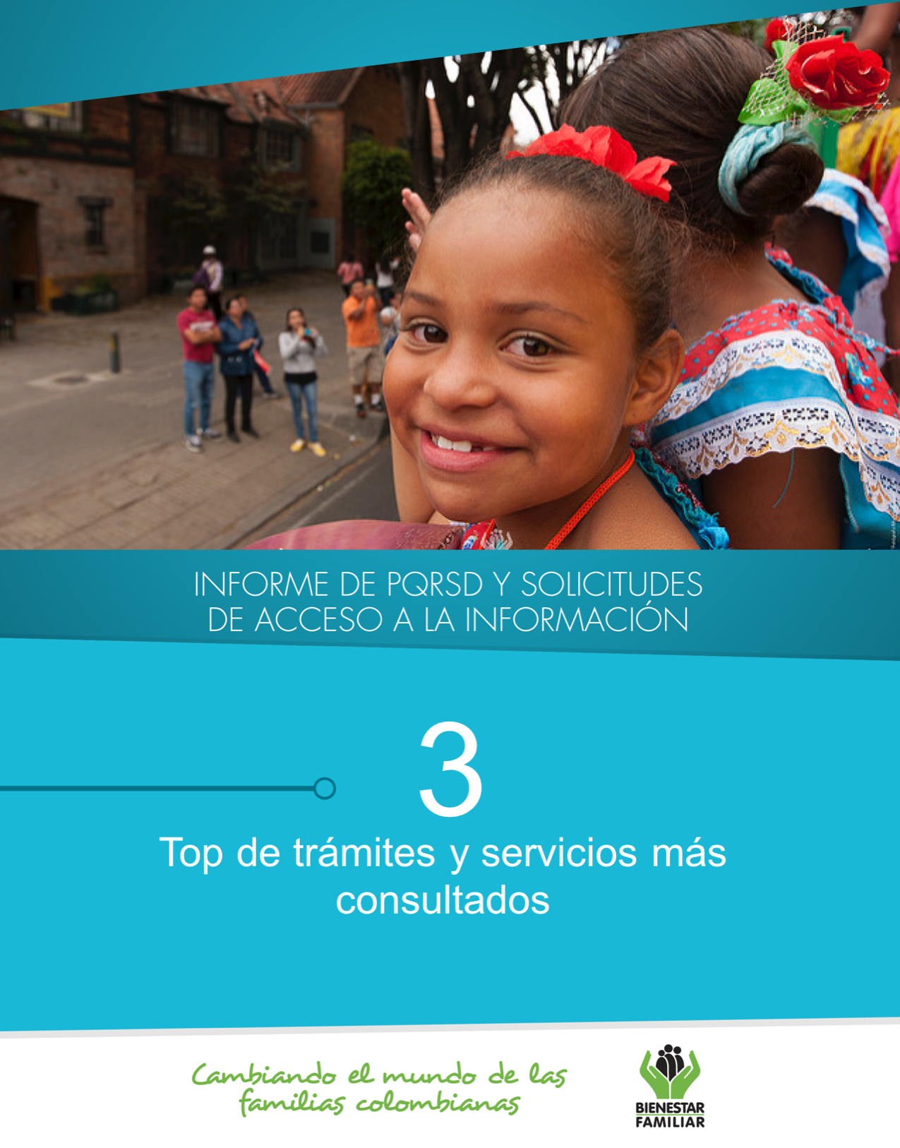
Fuente: Informes SIM, corte 03 de diciembre de 2018
A continuación, se presentan los temas más consultados por la ciudadanía a través de los diferentes canales de atención durante el mes de Noviembre:

15.
TRÁMITES Y SERVICIOS DE INFORMACIÓN Y ORIENTACIÓN

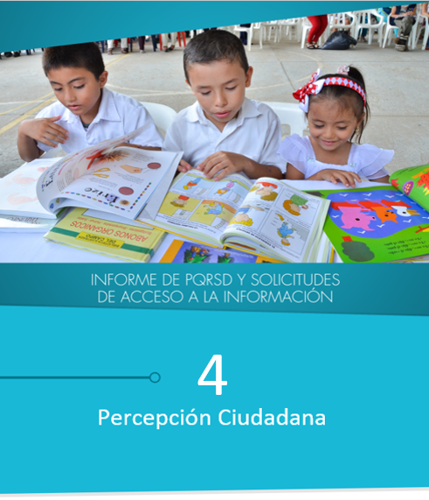

Fuente: Informe mensual de gestión IQ Outsourcing - 03 diciembre de 2018

Nivel de Satisfacción Canales Telefónicos y Electrónicos – noviembre de 2018

La Dirección de Servicios y Atención en conjunto con el centro de contacto IQ Outsourcing, realizaron la verificación del nivel de satisfacción de los ciudadanos que se comunicaron al ICBF en el mes de noviembre, mediante los canales telefónicos y electrónicos. A continuación, se encuentra el nivel de satisfacción de las líneas habilitadas para la atención a los ciudadanos y peticionarios:

- La Línea 141, a la cual se comunican los niños, niñas y adolescentes para solicitar orientación o reportar casos de amenaza o vulneración de sus derechos, obtuvo un nivel de satisfacción del 88,30%, lo cual la ubica en un rango Bueno. No obstante, los adultos que se comunicaron a esta misma línea calificaron la atención y orientación brindada por los asesores, con un nivel Alto de satisfacción, del 98,15%.

- La Línea Nacional 01 8000 91 80 80, por la cual se brinda orientación e información inmediata sobre la oferta de programas, servicios y trámites del ICBF, obtuvo un resultado de satisfacción Alto del 99,51%.

- El canal virtual, a través del servicio de chat, obtuvo un nivel de satisfacción Bueno del 87,13%

- El canal virtual, a través del servicio de videollamada, obtuvo un nivel de satisfacción Alto del 100%

ENCUESTAS DE SATISFACCIÓN

17.
ENCUESTAS DE SATISFACCIÓN

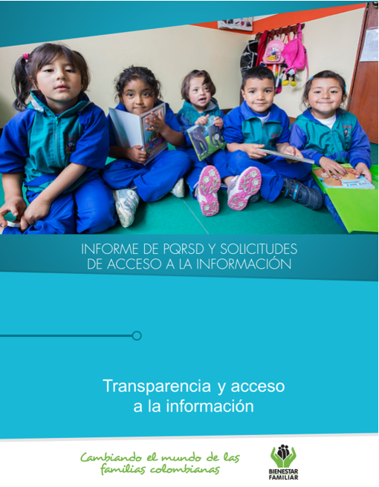
5
Fuente: Informes SIM, corte 03 de diciembre de 2018

Tiempo de respuesta a cada solicitud:
Número de solicitudes que fueron trasladadas a otras instituciones:
Número de solicitudes recibidas:
Dando cumplimiento a lo establecido en la Ley 1712 de 2014, a continuación, se publica el Informe de solicitudes de acceso a información para el mes de noviembre de 2018:
TRANSPARENCIA Y ACCESO A LA INFORMACIÓN
19.
SEGUIMIENTO A PETICIONES EN LÍNEA:
Si desea conocer el estado de sus peticiones, quejas, reclamos, sugerencias o denuncias, realice la consulta a través de nuestra página web, ingresando su número de documento y radicado aquí: https://www.icbf.gov.co/servicios/seguimiento-solicitudes

Fuente: Informes SIM, corte 03 de diciembre de 2018

Negaciones de acceso a información

De acuerdo con lo establecido en los Instrumentos de Gestión de Información Pública aprobados por la Entidad a través de la Resolución No. 13588 del 22 de diciembre de 2017 y con base en el Índice de Información Clasificada y Reservada, el ICBF puede negar el acceso a información, como se justifica en los casos indicados a continuación, los cuales se clasificaron conforme a la información correspondiente al mes de noviembre de 2018.

20.
TRANSPARENCIA Y ACCESO A LA INFORMACIÓN

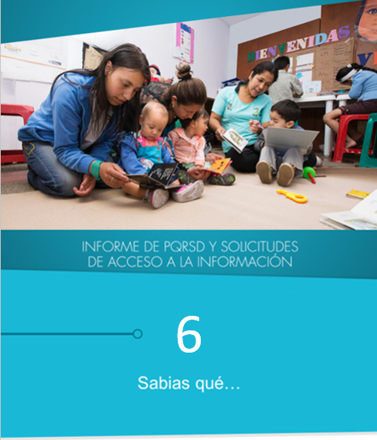

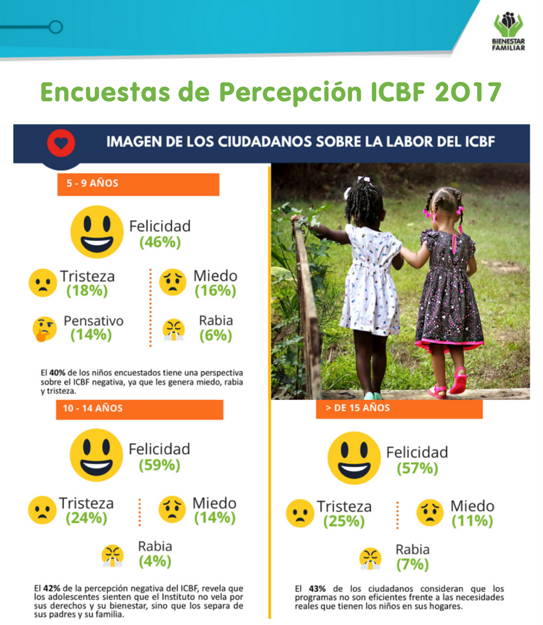
¿SABÍAS QUÉ…?

22.

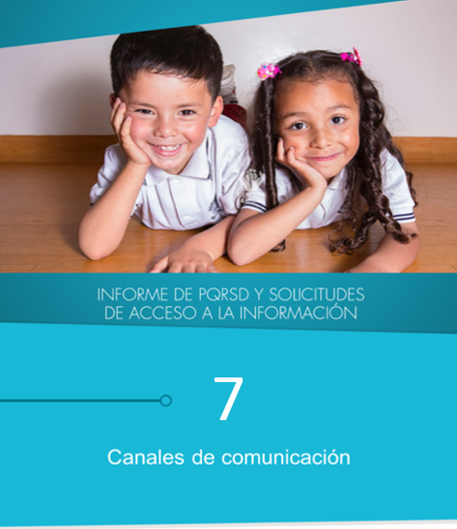

El Instituto Colombiano de Bienestar Familiar tiene a disposición de la ciudadanía los siguientes canales de atención:

CANALES DE COMUNICACIÓN
24.

